«Про мій Харків – моїм учням»
Інтегрований урок з англійської мови в 11 класі
за темою «Моє рідне місто»

Виконав:
Гулій Тетяна Вікторівна
учитель англійської мови ХЗОШ № 153,
спеціаліст вищої категорії,учитель-методист

Тема уроку: «Моє рідне місто».
Мета уроку:
Освітня: інтегрувати знання учнів з англійської мови, історії, географії, літератури, Харківщинознавства.
Навчальна: узагальнити лексичний матеріал за темою уроку, активізувати вживання структур з умовними реченнями ІІ типу, навчити учнів робити узагальнення на основі отриманої інформації.
Розвиваюча: розвивати критичне мислення та критичне ставлення до отриманої інформації, розвивати культуру мовлення, логічне мислення, навички зв’язного мовлення.
Виховна: виховувати діалогічну культуру, виховувати зацікавленість історією та сьогоденням Харкова; виховувати почуття національної гідності; прищеплювати любов до рідного міста.

Форма уроку: інтегрований.
Тип уроку: узагальнення вивченого матеріалу.
Види мовленнєвої діяльності: монологічне та діалогічне мовлення, читання.
Режим роботи: фронтальний, груповий, в парах, індивідуальний.
Методи: інформаційно-рецептивний, репродуктивний, кооперативний; технології: «Мікрофон», «Знайди відповідність», «Синтез думок», «Асоціативне гроно».
Обладнання: мультимедійне обладнання,комп’ютер, роздатковий матеріал, базовий текст.

Хід уроку
І. Привітання вчителя (1 хв.).
Перегляд кліпу Л.Гурченко «Мій Харків»
ІІ.Warmingup. Організаційний момент (2 хв.).
Вправа «асоціативне гроно».
Учні записують, а потім вголос читають свої асоціації до слова «Харків». Слова фіксуються учнем або вчителем на дошці.
Приблизний варіант: friendly people, good shopping, high prices, etc.
Don’t you mind watching this clip? Do you know the song we are listening to? So, you guess what we are going to speak about. Certainly, about our native city, the city where we were born. To begin with, I want you to write down some words (positive or negative), write what you imagine when you hear “Kharkiv”.
Т. I see. It is interesting to know if you change your opinion by the end of the lesson. I am sure you know a lot and now you have got a chance to learn more. Be ready to share information and come to conclusions.
III. Мотивація навчальної діяльності (2 хв.).
- Використання фронтальної технології «Мікрофон»;
- виконання вправи «Займи позицію».
Motivating.
T. I want to draw your attention to the poem written by K. Myzgin (К. Мизгін):
Вам скаже кожен харків’янин,
Що був у Лондоні, Мілані,
В Москві, Парижі та Гаїті,
Що Харків – краще місто в світі.
I think, these words can be the motto of our lesson. Let’s prove that it’s really so.
IV. Усне мовлення (3 хв.).
Учні висловлюють своє ставлення до твердження поета, вживаючи вирази: To my mind…, In my view…, It seems to me…, I agree/disagree…, etc. Учитель бере участь в обговоренні та висловлює своє ставлення, аргументуючи та коментуючи відповіді учнів.
V. Парна робота «Знайди відповідність» (додаток 1) (3 хв.).
Учні в парах виконують завдання, обговорюють та надають інформацію, яка підтверджує їх припущення.
T. No doubt you know the city well. Am I right? Can you guess the place. Match the picture and the inscription, discuss and present information.
“Hidden picture”
Students get handouts, match photos and inscriptions, discuss in pairs, then name the objects and give information on it.
(Приблизна відповідь учня: Oh, I am sure, it is monument to Taras Shevchenko. As you know, it is the best monument and is situated in Shevchenko Gardens in Sumska Street…)
VI. Індивідуальні випереджальні завдання за темою «Around Kharkiv» (4-6 хв.).
2-3 відеопрезентації підготовлені учнями вдома. Учитель коментує та оцінює роботу учнів
VII. Підготовка до роботи з текстом (додаток 2) (1 хв.).
Вчитель показує учням картки з датами (напр. 1654, 1805, 2012…). Учні повідомляють про події в історії Харкова у той час.
Pre-reading
T. As for sights, you know them well. What about history? Can you comment on these dates?
VIII. Читання (додаток 3) (3 хв.).
Учні читають текст, заповнюють його відсутньою інформацією. Учні перевіряють завдання. Учитель коментує та оцінює їх.
Reading.
T. To recollect the events you will read this text and fill in the gaps with missing information. You have 3 minutes to do this work.
Now, let’s check up.
ІХ. Фізкультхвилинка (1 хв.).
Boom, Click, Clap.
Учитель називає дії та прискорюючи темп, змінює їх послідовність.
X. Групова робота (додаток 4) (6 хв.).
Технологія «Синтез думок».
Учні пересуваються по класу. На стінах та дошці закріплені аркуші паперу, на які учні записують інформацію з домашнього та опрацьованого в класі тексту. Через 2 хвилини учні об’єднуються в групи, отримують додаткові аркуші з фото щоб обговорити набуту інформацію, презентувати та зробити висновок, що Харків дійсно є (або не є) історичним, культурним, промисловим центром.
T. Well. Now you go around the class and write down on necessary shirt all facts you remember. 2 minutes for this work.
Now you unite in groups of 4. Take any place you like. You have to discuss and then prove that Kharkiv is (or isn’t) historical, cultural, industrial centre.
Each group has a speaker. Use these handouts. And don’t forget to express your opinion.
XІ. Усне мовлення (додаток 5) (5 хв.).
Представник кожної групи робить презентацію. Учні роблять власні висновки, які збігаються (або ні).
Загальний висновок: Харків – привабливе та мальовниче місто, культурні, історичні, промислові та інші цінності якого мають велике значення для харків’ян та всіх українців.
T. I think, you’ve named enough facts to prove that we can be proud of our city and it is really worth seeing.
XІI. Парна робота (4 хв.).
Проблемна ситуація. Учні називають негативні явища, які вони бачать у повсякденному житті міста, висловлюють своє ставлення до них.
Pair work. Discussing problem.
T. There is one thing that upsets me: not many tourists come to visit us. Why? What’s the problem?
Students discuss and then list problems or negative points. They say if they agree or disagree.
Учні роблять висновок, що негативні явища не псують їх ставлення до рідного міста.
ХІІІ. Рольова гра «Якби я був мером» (додаток 6) (5 хв.).
Учитель просить учнів уявити, що хтось з них – мер. Щоб він зробив, щоб уникнути цих негативних явищ?
Учні письмово складають 3-4 речення, в яких вживають умовні речення ІІ типу. Читають по черзі вголос та обирають найкращі ідеї.
Role play. “If I were a mayor”
T. Problems really exist, but let be optimistic. Watch these photos. You see that city becomes better day by day.
Imagine you as a mayor of Kharkiv. What would you change in the city? What would you do for the better? Write down 3-4 sentences, use Conditionals II and start with “If I were a mayor of Kharkiv, I would…”
Students write, then read aloud and point out the best ideas.
ХІV. Самооцінка (2 хв.).
Учні повідомляють чого навчилися, що нового дізналися, що їх вразило, розчарувало, чи змінилось їх ставлення до рідного міста, чи є Харків привабливим для відвідування, чи люблять вони Харків.
Учитель пропонує на знак любові до міста перекласти декілька рядків з пісні, яка написана директором їх школи Л.І.Жолновач:
Харків – місто кохання,
Харків – місто надій.
А далі учні продовжують складати вже свій вірш. Потім по черзі читають свої творіння.
Feedback.
T. Do you think Kharkiv has a chance to be the most beautiful city in the world? Do you still adore your city?
Let’s make a declaration of love. Don’t you mind creating a love poem?
To begin with listen to song by our director L.I. Zholnovach.
Let’s translate two lines of it (Students translate).
Kharkiv is the city of love,
Kharkiv is the city of hope.
Now continue it.
Students read their versions.
ХV. Підсумок уроку (хв.).
Підсумкове оцінювання.
Надання домашнього завдання.
Домашнє завдання: підготувати презентацію про своє улюблене місце в місті.
Summing – up.Home assignment.

Додаток 1

- 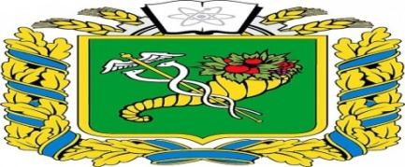 a) Central Park
- 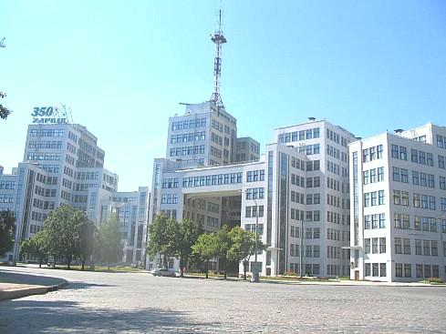 b) Pokrovskiy Cathedral
- 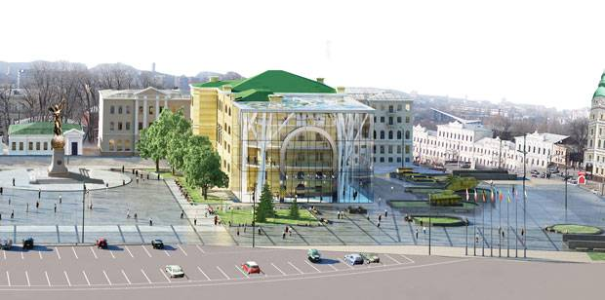 c) Memorial
- 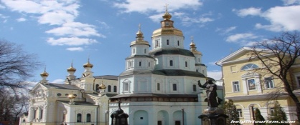 d) Monument of Shevchenko
- 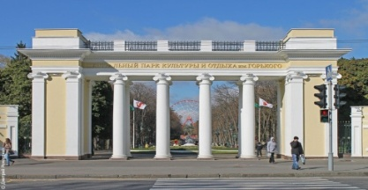 e) Emblem of city Kharkiv
- 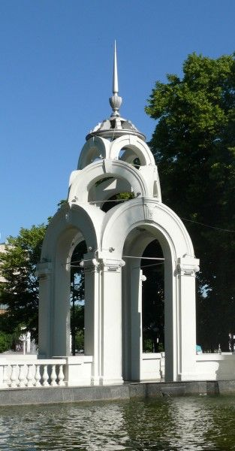 f) Gosprom
- 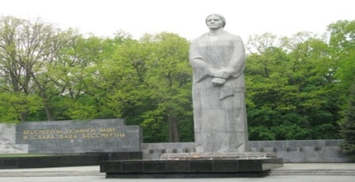 g) Historical museum
- 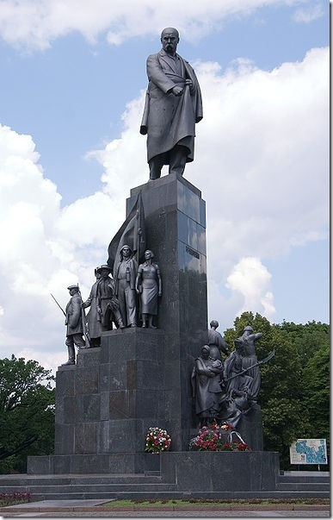 h) Karazin University
- 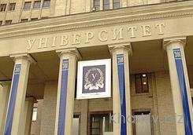 i) Mirror Stream

Додаток 2

1654

1805

2012

1917-1934

1726

1787

1975

cultural centre

historical centre

industrial centre

transport centre

educational centre

Scientific centre

Додаток 3

Kharkiv

Next to Kyiv, the capital of Ukraine, Kharkiv is the second largest city in Ukraine. With ________ of 1.6 million, Kharkiv is a major industrial, cultural and educational center of _______.
Originally founded in ______ as a fortress protecting Moscow from the Tatars, the city grew as a trade and cultural center of Ukraine. With the development of the vast mineral wealth of the region in the late 19th century, Kharkiv _______ into an industrial and rail transportation center.
During World War _______ Kharkiv was the scene of heavy fighting, first between German and Russian troops and later (1917-20) between opposing forces in the Russian Revolution. It was the _______ of the Ukrainian Soviet Socialist Republic from ________ to 1934, when it was replaced by Kyiv. During World War _______ Kharkiv was occupied (1941-43) by German troops and suffered severe damage.
Today, Kharkivs industrial base includes major industries such as farm and mining machinery, electric and railroad equipment, chemicals, machine tools, and processed food. Kharkiv is the home of 23 institutions of _______ education.
In addition, it is a major _______ for treating victims of the Chernobyl nuclear accident. In the _______ area it includes numerous theaters, museums, churches and cathedrals, parks and gardens.
In 1781, Kharkiv adopted its current city seal. Its _______ of plenty symbolizes the richness and wealth of the Kharkiv province and the fruitfulness of its land.

Kharkiv

Next to Kyiv, the capital of Ukraine, Kharkiv is the second largest city in Ukraine. With a population of 1.6 million, Kharkiv is a major industrial, cultural and educational center of Ukraine.
Originally founded in 1656 as a fortress protecting Moscow from the Tatars, the city grew as a trade and cultural center, and in 1765 it became the administrative center of Ukraine. With the development of the vast mineral wealth of the region in the late 19th century, Kharkiv developed into an industrial and rail transportation center.
During World War I Kharkiv was the scene of heavy fighting, first between German and Russian troops and later (1917-20) between opposing forces in the Russian Revolution. It was the capital of the Ukrainian Soviet Socialist Republic from 1920 to 1934, when it was replaced by Kyiv. During World War II Kharkiv was occupied (1941-43) by German troops and suffered severe damage.
Today, Kharkivs industrial base includes major industries such as farm and mining machinery, electric and railroad equipment, chemicals, machine tools, and processed food. Kharkiv is the home of 23 institutions of higher education.
In addition, it is a major center for treating victims of the Chernobyl nuclear accident. In the cultural area it includes numerous theaters, museums, churches and cathedrals, parks and gardens.
In 1781, Kharkiv adopted its current city seal. Its horn of plenty symbolizes the richness and wealth of the Kharkiv province and the fruitfulness of its land.

Додаток 4

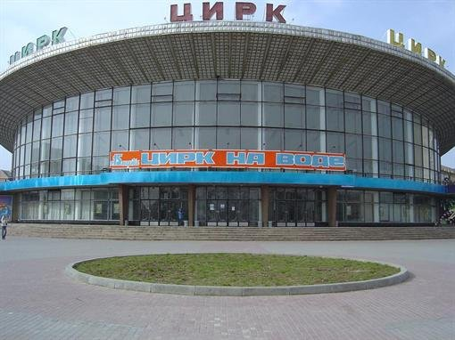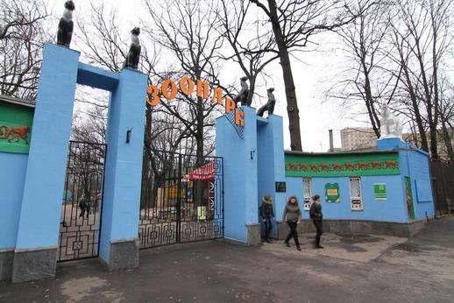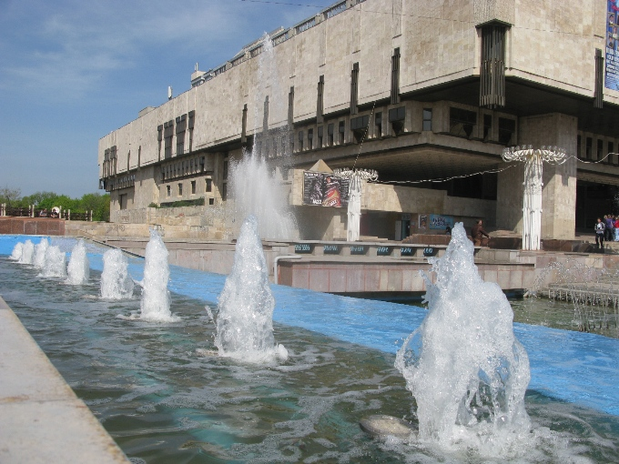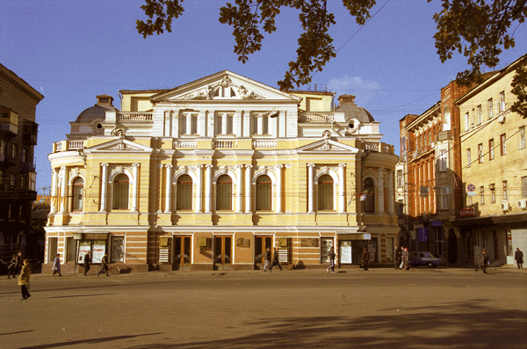

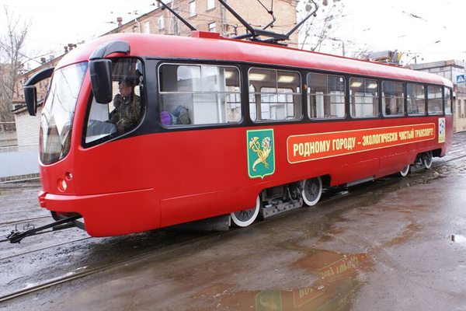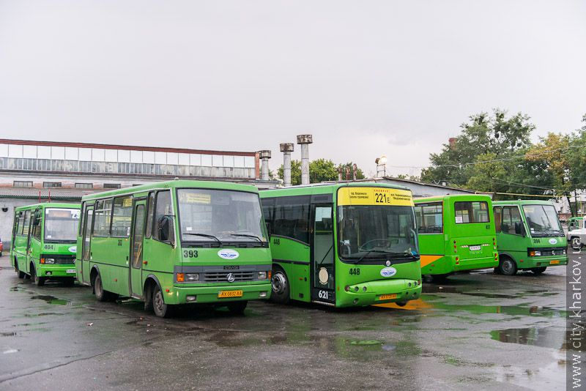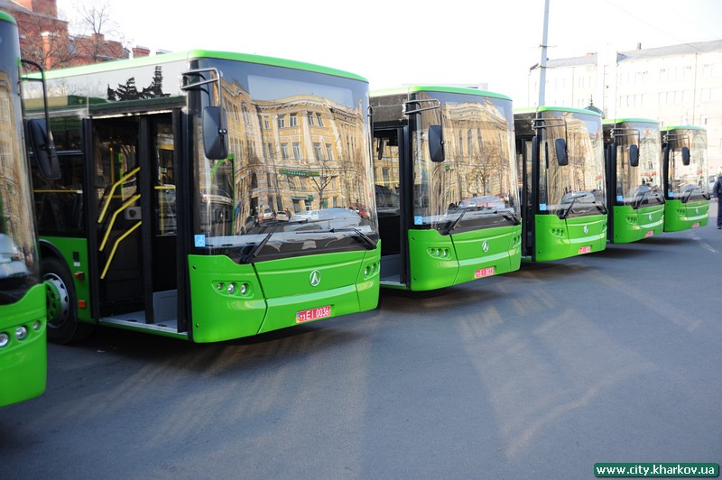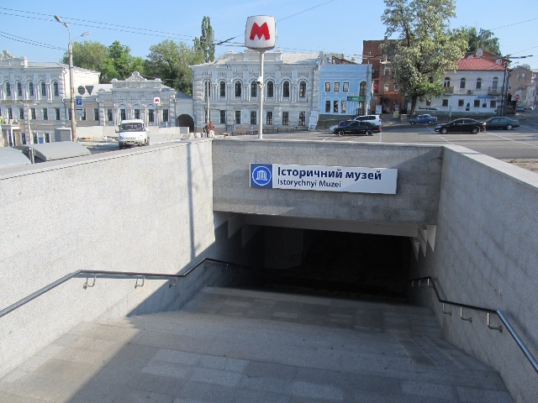
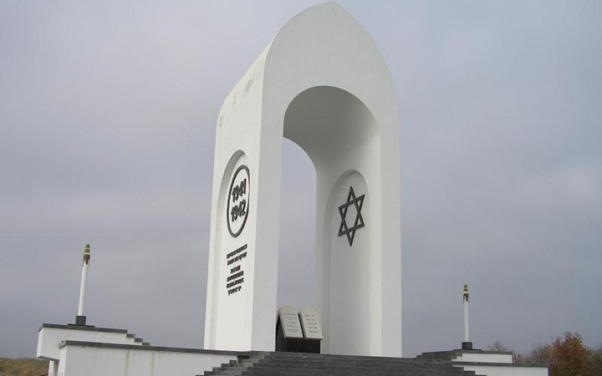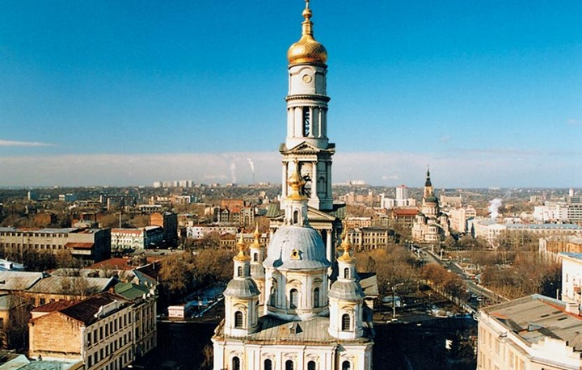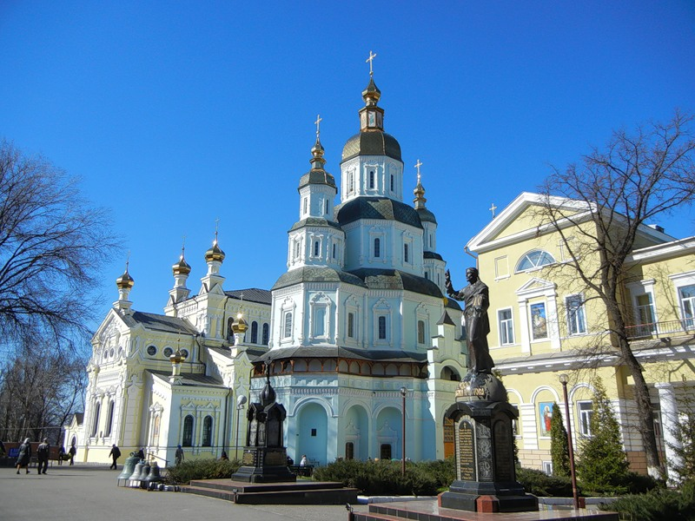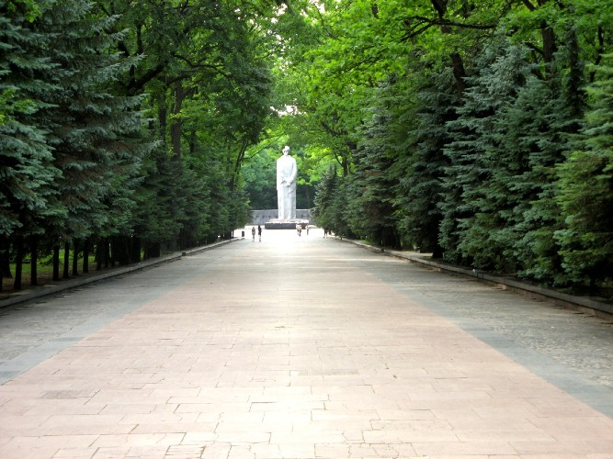
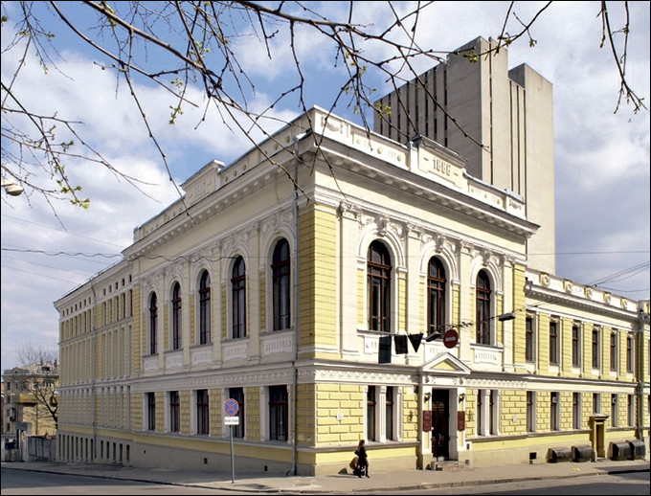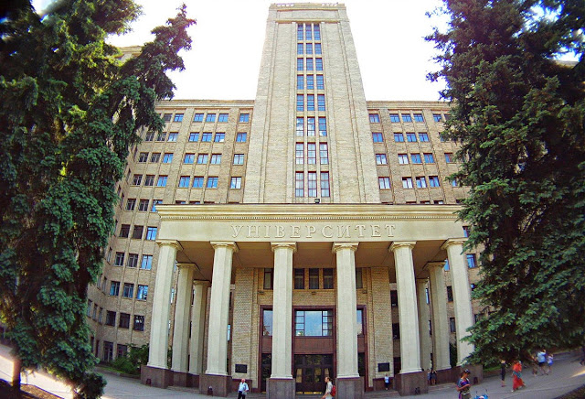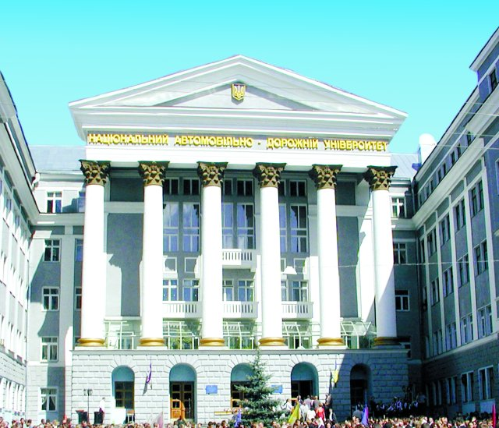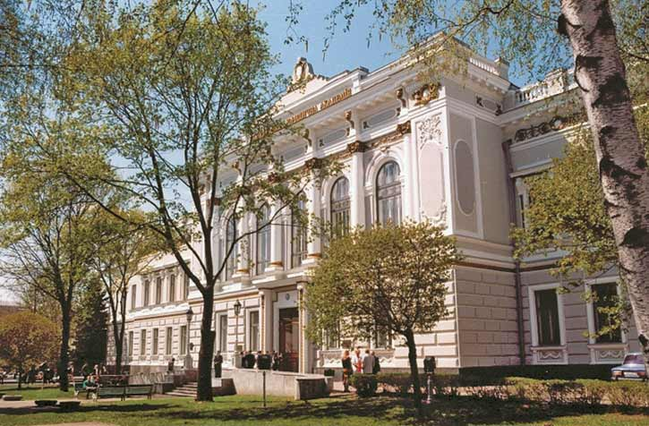
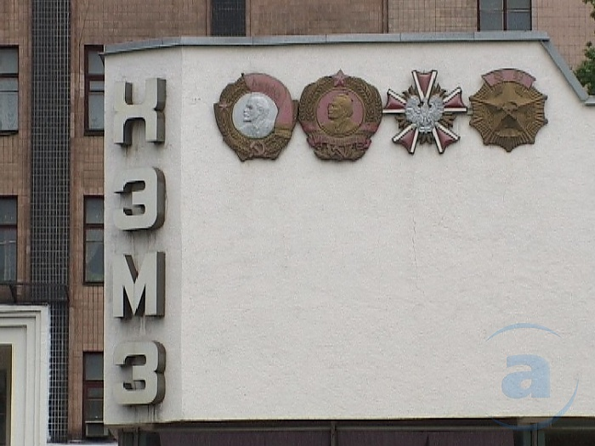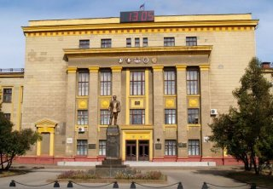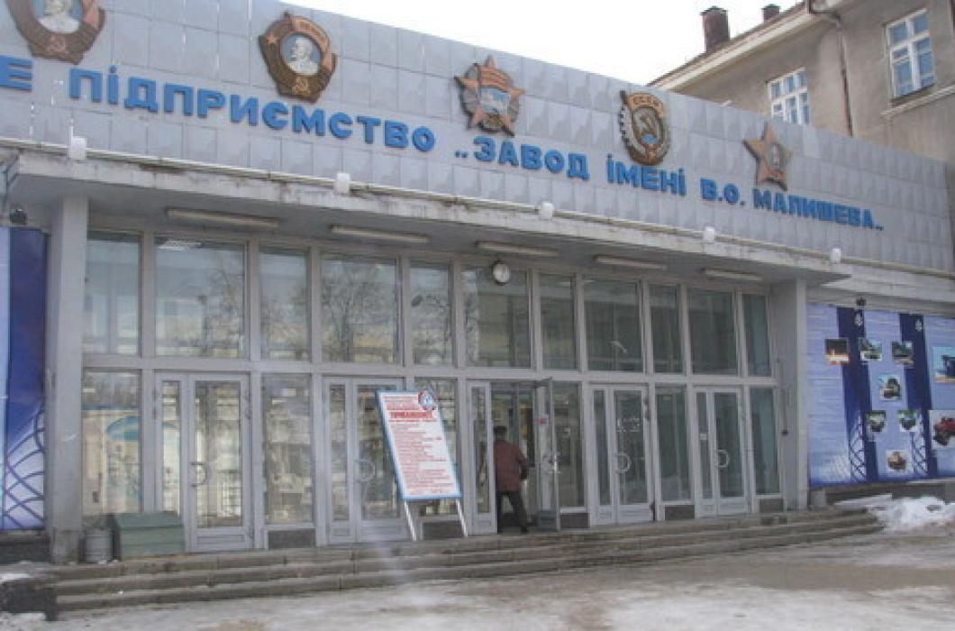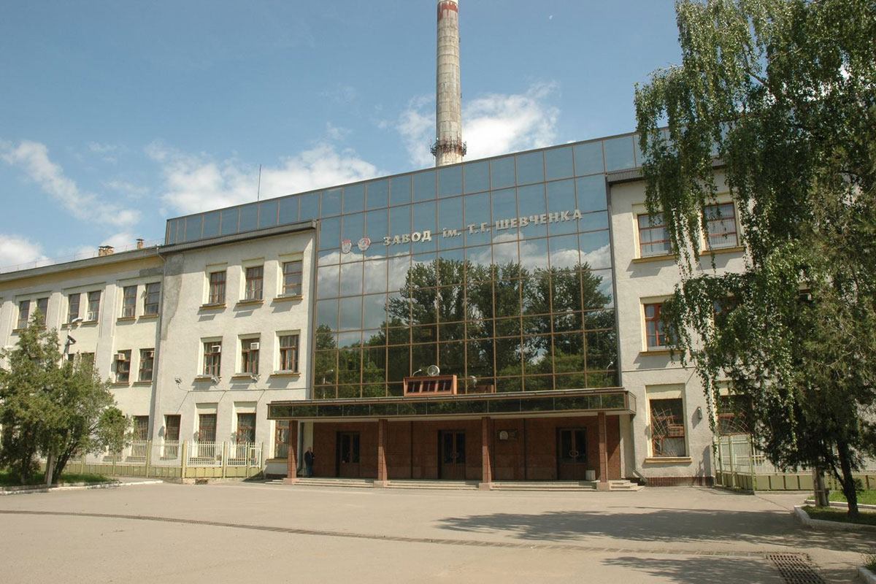

Додаток 5
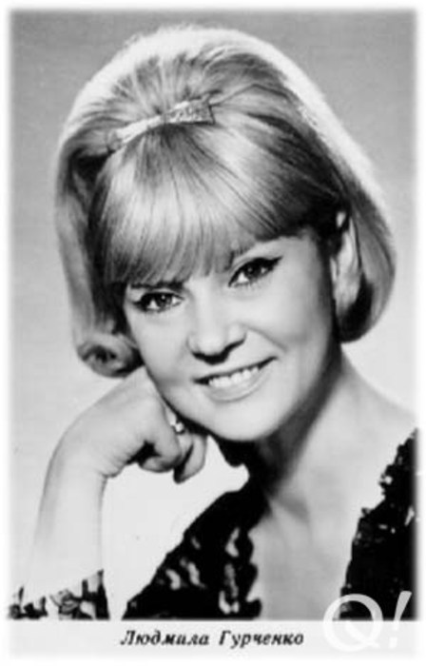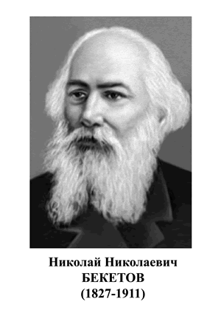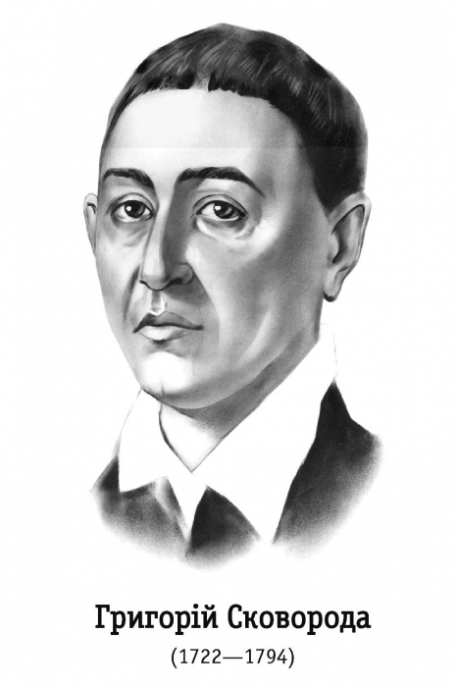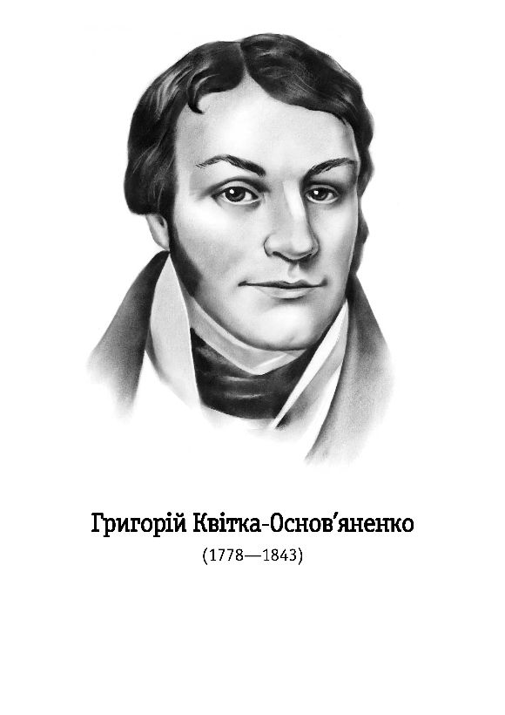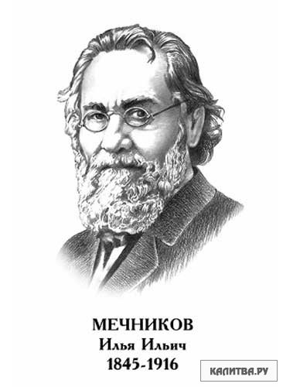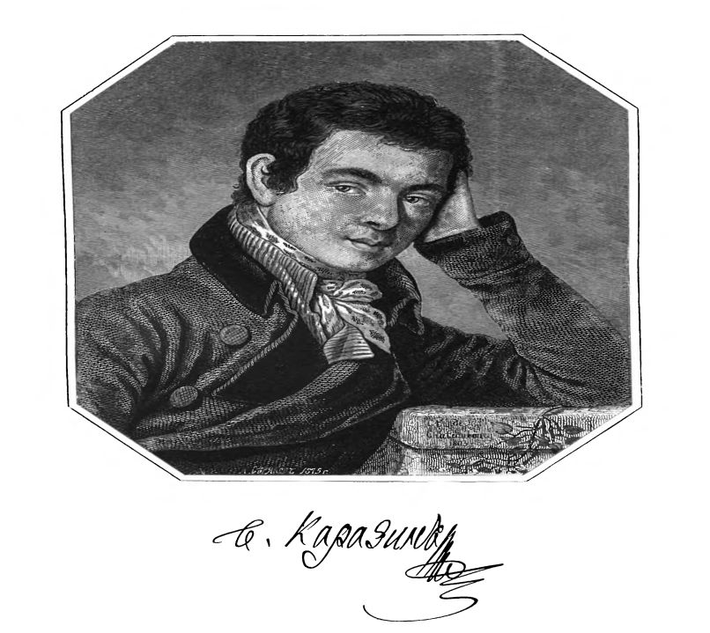

Додаток 6

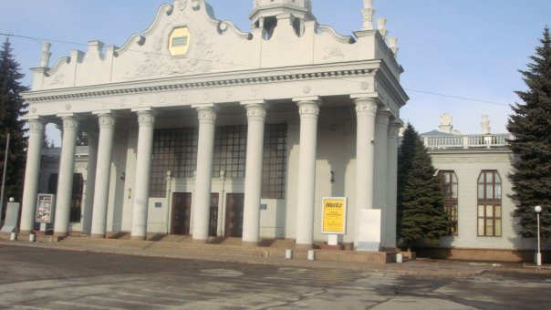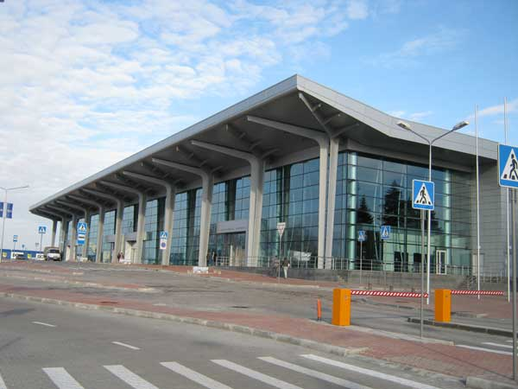
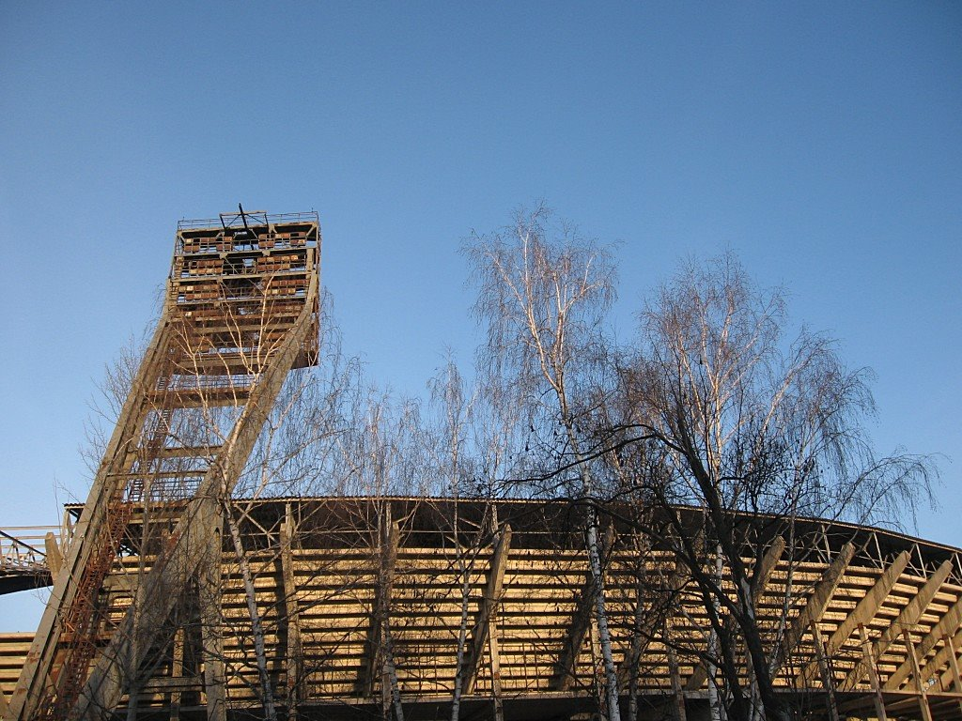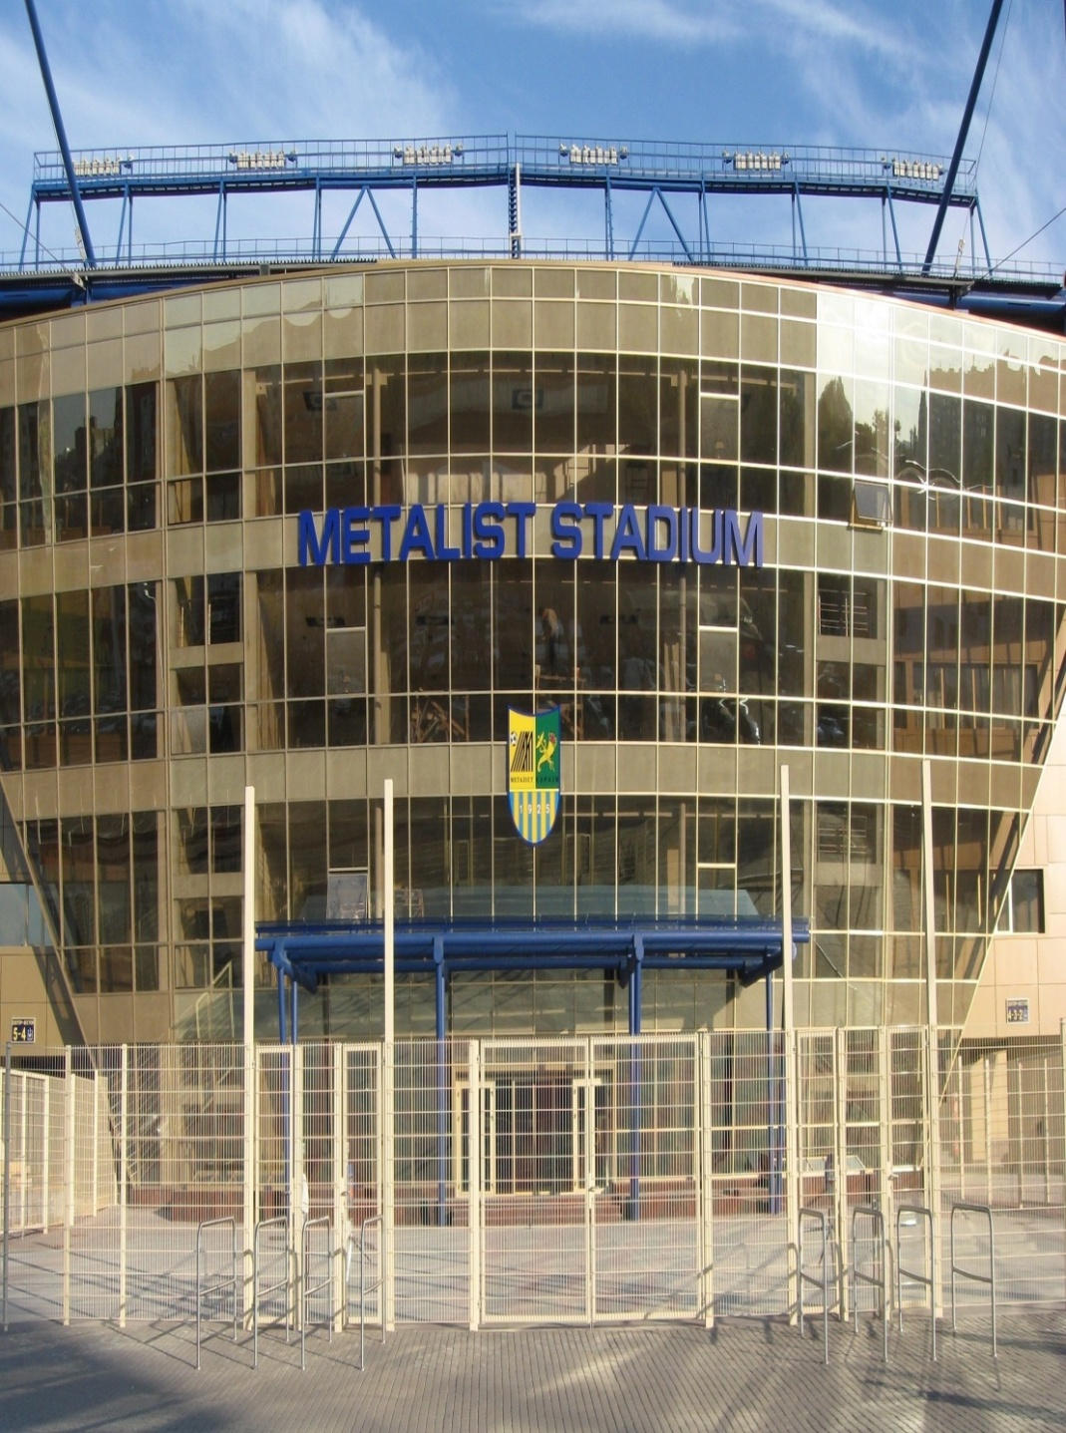
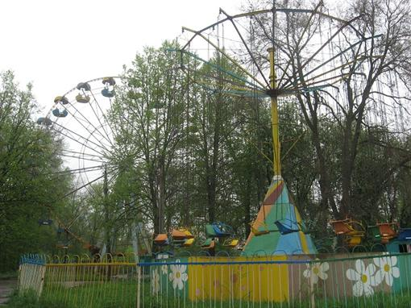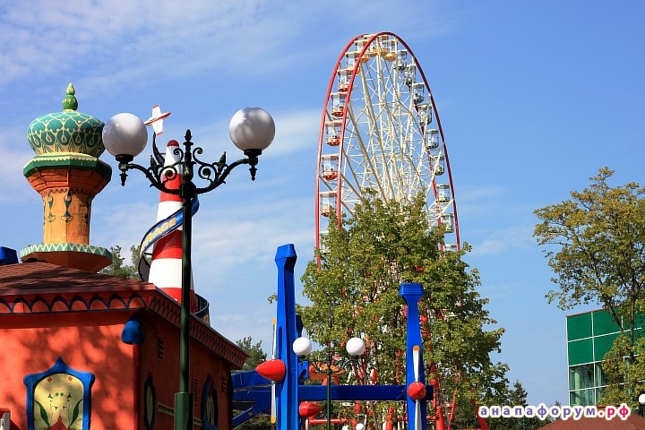
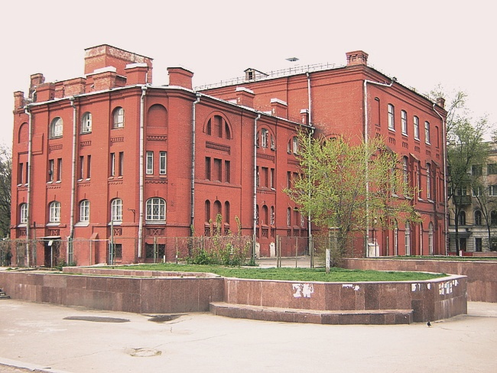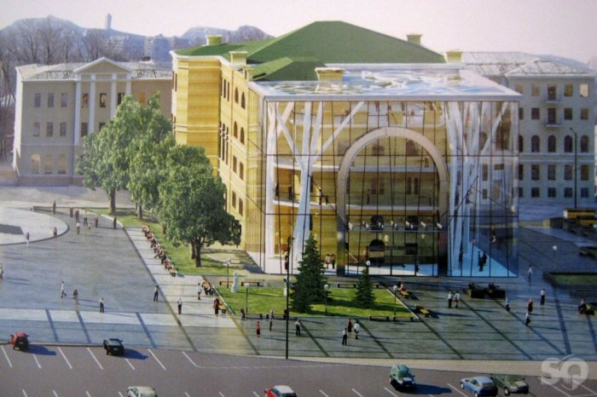

Додаток 7
Basic text
Kharkiv
Kharkiv is the second largest city of Ukraine and the capital of Kharkiv region.
The city is situated in the northeastern part of Ukraine at the confluence of the Lopan, Udy and Kharkiv rivers. Kharkiv is over 300 sq.km in area. The city is divided in 9 districts.
The population of Kharkiv is 1,6 million people.
The city was founded in 1654 when Ukrainian Cossacks built a fortified settlement on the plateau near the Kharkiv and Lopan rivers. It is most likely that the name of the city comes from the name of the Kharkiv River.
In 1689 the Pokrovskiy Cathedral was built. It’s the oldest stone building in Kharkiv. The cathedral was built in Ukrainian baroque style. It was also used as a watchtower.
In 1727 Kharkiv Collegium was founded. It became the major center of education in the Eastern Ukraine. The famous Ukrainian poet and philosopher G.S.Skovoroda taught here. In 1768 the first library was opened in Kharkiv. In 1775 the first printing house was opened in the city.
On January 17, 1805 Kharkiv University was opened. It was established by famous
scientist V.N.Karazin. The history of the university is closely connected with the names of Mechnikov, M.Lusenko, M.Starytskyi and M.Beketov.
In 1812 the Institute of noble young ladies was opened thanks to noted Ukrainian writer H.Kvitka-Osnov’ianenko /1778-1834/. In 1689 railway was built in Kharkiv. In 1882 Agricultural Machine Plant was built.
For 15 years /1919-1934/ Kharkiv had been the capital of Soviet Ukraine. In May the building of Kharkiv Tractor Plant began. In 1931 the first tractor was produced.
During the war Kharkiv became a site of the fierce battles. 70% of the city was destroyed, more than 50 000 citizens were killed or die of hunger.
In 1952 a new Kharkiv-Passenger station was built.
In 1962 one-millionth townsman of Kharkiv was born and it became the City-Millionaire. In 1967 Kharkiv Tractor Plant produced one-millionth tractor.
In 1975 the first line of underground with its eight stations was opened in Kharkiv. The second and third lines were opened in 1984 and 1995.
Kharkiv is a large and beautiful city. Today there are over 2500 streets and 26 squares in city.
The Liberty Square is the largest square in Europe and second largest square in the world. The oldest building in the square is Gosprom built in ‘20’s. It was the first skyscraper in Ukraine. To the left to Gosprom is Kharkiv University. It is the oldest university in Ukraine. It was founded in 1805. More than 10 students study here in 15 departments. There is the monument to the founder of the University V.Karazin. A lot of outstanding scientists worked and studied in Kharkiv National University in different years – the biologist Ilya Mechnikov, the composer Mikola Lysenko, the poet Mikhailo Staritsky, the painter Grigory Semiradsky (whose wonderful paintings you can see in Kharkiv Museum of Fine Arts), the chemist Mikola Beketov, the mathematics Mihailo Osrogradsky and Volodymyr Steklov, the historian Dmitro Bagaliy, the philologist Oleksander Poteybnya and many others. The famous writer Petro Hulak-Artomovsky was the rector of Kharkiv university from 1841-1849.
Kharkiv is a city of parks. The finest parks of the city is Central Park, Shevchenko Garden and the Forest Park.
There is the Shevchenko monument , which was opened in 1935. On the monument there are 16 figures representing heroes of Shevchenko verses. Kateryna serves as a symbol of Ukraine.
The memorial was built in 1975 in a place that served as a cemetery. A large monument to a soldier stands there. The central figure of the memorial is the mournful Mother. The cross is the symbol of reconciliation. The German soldiers are buried here too.
Nowadays Kharkov is proud of its newly reconstructed streets and buildings, its 26 educational establishments and six theaters, four big museums and numerous art galleries, its libraries (the biggest of which are the Korolenko and National University Libraries), its brightly-lit shops and huge markets. Despite the economic crisis that Independent Ukraine is undergoing now, most of Kharkiv's 250 plants and factories continue to work producing planes, tractors, turbines, electrical generators, different machines and tools, medicines, textile, medical, military and space equipment, food products and many other consumer goods. 1,716 Kharkiv enterprises trade with 105 countries of the world.
Kharkiv is an important administrative centre that coordinates the activity of several region centres. Kharkiv has its own city emblem Horn of Plenty with fruit and flowers in it and the Mercury Wand entwined(girded) by silvery snakes.
Kharkiv has always been a city of students.. The main higher educational establishments are Kharkiv National University named after V.N. Karazin, Kharkiv Polytechnic University, Kharkiv University of Radio- Electronics named after Yangel, Kharkiv State Pedagogical University, Kharkiv Aviation Institute and many others.

